Муниципальное бюджетное общеобразовательное учреждение

Средняя общеобразовательная школа № 2 имени Луначарского Тимашевский район

**IV Всероссийский конкурс**

**психолого-педагогических программ**

**«Новые технологии для «Новой школы»**

**Номинация**

**«Профилактические психолого-педагогические программы»**

**Программа**

**«Шаг за шагом»**

**Автор: Косолапова Ирина Викторовна,**   **педагог-психолог**

(контактная информация: 352721 Краснодарский край,Тимашевский район, ст.Медведовская, ул.Обильная, 21. тел.: 8-918-315-37-56

**Пояснительная записка.**

«Шаг за шагом» профилактическая программа для начальной школы.

Программа направлена на профилактику и развитие психических функций учащихся, и личностное развитие возможностей ребенка в обучении, поведении, в отношениях с другими людьми – детьми и взрослыми, на раскрытие у учащихся потенциальных творческих возможностей.

Программа составлена на основе программы психологического развития младших школьников «Психолого-педагогическая готовность ребенка к школе» автор Нижегородцева Н.В. и Шадрикова В.Д. Данная программа входит в число рекомендуемых, в рамках введения новых Федеральных Государственных Образовательных Стандартов.

Гуманизация школьного образования предполагает в первую очередь обращенность к личности ребенка, ее всестороннее развитие, создание благоприятных условий для раскрытия способностей учащихся.

В связи с этим комплексная психолого-педагогиче­ская задача школьного обучения состоит в том, чтобы не только обеспечить усвоение совокупности конкрет­ных знаний по школьным дисциплинам, но и сформи­ровать у учащихся представления об обобщенных при­емах и способах выполнения различных умственных действий, что, в свою очередь, обеспечит лучшее усвоение конкретного предметно-учебного содержания. Это и есть, с одной стороны, механизм умственного разви­тия, а с другой стороны - это путь формирования пси­хологической основы обучения, обладающей внутрен­ним потенциалом развития, который позволит в буду­щем осуществляться не только саморазвитию и саморе­гуляции личности, но и эффективному самостоятель­ному приобретению знаний.

В последнее время, среди учеников младших классов, возрастает число детей с трудностями в обучении, обусловленными в первую очередь недостаточным уров­нем их когнитивно - личностного развития. Поэтому ока­зание действенной психологической помощи учащимся на начальном этапе обучения в настоящее время стано­вится особенно актуальной задачей.

Особенностью данной программы является направленность не только на формирование когнитивных знаний, но и на анализ и синтез полученного учебного материала. Другой важной стороной психологического развития учащихся является закладывание эмоционально-личностного отношения к получаемым метазнаниям: стрем­ление доказывать свою точку зрения, критически ос­мысливать свой ответ и мнения своих одноклассников, положительно-эмоционально относиться к изучаемому материалу и к учению в целом, формирование адекват­ной самооценки, что является необходимым для станов­ления мировоззрения условием формирования направ­ленности личности учащихся.

**Актуальность программы**

Одним из основных препятствий для успешного обучения детей является низкий уровень их общего познавательно-личностного развития.

Именно поэтому во внеурочной деятельности последовательно и планомерно сформируется у учащихся психологическая основа обучения, повысится уровень их общего психологического, и в частности умственного, развития.

**Участники программы:** дети младшего школьного возраста (1 -2 класс).

Количество обучающихся в группе 14 человек. Занятия проходят 1 раз в неделю.

**Цель:** Способствовать полноценному психическому и личностному развитию школьника.

**Задачи:**

1.Выявлять психологические причины, вызывающие затруднения в процессе адаптации обучающихся к школьному обучению;

2. Развивать у нерешительных обучающихся способность овладевать

состоянием решительности и уверенности;

3. Научить учащихся сочувствовать другим, сверстникам, взрослым и живому миру;

4. Снижать уровень агрессивности и эмоциональную напряженность обучающихся с помощью игротерапии;

5. Создавать ситуацию успеха;

6.Формировать учебные мотивы обучающихся;

7. Проводить диагностику способностей обучающихся;

8. Анализировать трудности в обучении и воспитании обучающихся.

Объективными методами измерения эффективности программы служат **диагностические опросные методы**: методика изучения школьной мотивации учащихся Л. А. Лусканова, методика изучения уровня интеллекта Прогрессивные матрицы Дж.Равена, методика изучения внимания тест Тулуз-Пьерона. Положительная динамика сдвигов показателей участников по какой-либо шкале тестов служит подтверждением эффективности программы.

Многолетние **исследования эффективности обучения** младших школьников, по развивающим дидактическим системам выявили важный, в плане форми­рования основ мировоззрения, у младших школьников результат. Он состоит в том, что осуществление общего психологического развития учащихся, и мыслительной деятельности в частности, закономерно приводит к лич­ностному становлению школьников, формированию у них критического отношения к явлениям окружающей действительности, умению выбирать адекватные формы своего поведения в конкретной ситуации.

**Учебно-тематический план 1 класса**

|  |  |  |
| --- | --- | --- |
| **№** | **Тема занятия** | **Кол-во часов** |
| **1** | Здраствуйте дети! | 1 |
| **2** | Давайте мыслить творчески | 2 |
| **3** | Где я? | 1 |
| **4** | Рисуем, память тренируем | 1 |
| **5** | Угадай- ка! | 1 |
| **6** | Хоровод бабочек | 1 |
| **7** | Цыфры стали в ряд | 1 |
| **8** | Дорисуй | 1 |
| **9** | Фантазеры | 2 |
| **10** | Полет на ракете | 1 |
| **11** | Графический диктант | 2 |
| **12** | Коврик для котенка | 1 |
| **13** | Какие разные предметы | 1 |
| **14** | Любимые игрушки | 1 |
| **15** | Кондитерская фабрика | 1 |
| **16** | Выбери слова | 2 |
| **17** | Запомни | 2 |
| **18** | Фантастические фигуры | 2 |
| **19** | Фабрика игрушек | 1 |
| **20** | Найди пару | 1 |
| **21** | Укрась слово | 2 |
| **22** | Слушай внимательно | 2 |
| **23** | Пропали слова | 2 |
| **24** | Дружба букв | 1 |
| **итого** | | **34** |

**Содержание**

**Занятие 1 «Здравствуйте дети»**

**Вводная часть**. Приветствие, создание положительного эмоционального фона.

**Основная часть.**

Задание 1 “Назови предметы” (развитие умения точно и правильно называть предметы).

Задание 2 “Послушай тишину” (развитие слуховых ощущений).

Задание 3 “Узнай по звуку” (развитие слуховых ощущений).

Задание 4 “Какого цвета?” (развитие зрительных ощущений).

**Заключительная часть**. Подведение итогов занятия.

**Занятие 2-3 «Давайте мыслить творчески»**

**Вводная часть.** Приветствие, создание положительного эмоционального фона.

**Основная часть.**

Задание 1 “Определи фигуру” (определение местополежения предмета в строке и в столбце).

Задание 2 “Назови одним словом” (развитие понятийного мышления).

Задание 3 “Конкретизация понятии” (развитие понятийного мышления).

**Заключительная часть**. Подведение итогов занятия.

**Занятие 4 «Где я?»**

**Вводная часть.** Приветствие, создание положительного эмоционального фона.

**Основная часть.**

Задание “Раскрась правильно” (усвоение понятий “следует за”, “находится перед”, “слева”, “справа”, “между”, “сверху”, “снизу”).

**Заключительная часть**. Подведение итогов занятия.

**Занятие 5 «Рисуем, память тренируем»**

**Вводная часть.** Приветствие, создание положительного эмоционального фона.

**Основная часть.**

Задание 1 “Кто точнее срисует?” (развитие памяти и объема внимания).

Задание 2 “Рыбки” (развитие пространственных представлений).

**Заключительная часть.** Подведение итогов занятия.

**Занятие 6 «Угадай-ка!»**

**Вводная часть.** Приветствие, создание положительного эмоционального фона.

**Основная часть**.

Задание 1 “Цветы” (развитие логического мышления и внимания).

Задание 2 “Кораблики” (развитие логического мышления).

Задание 3 “Геометрические фигуры” (отработка понятий “треугольник” и “четырехугольник”).

**Заключительная часть.** Подведение итогов занятия.

**Занятие 7 «Хоровод бабочек»**

**Вводная часть**. Приветствие, создание положительного эмоционального фона.

**Основная часть.**

Задание 1 “Море” (развитие внимания).

Задание 2 “Бабочки” (развитие внимания, логического мышления).

Задание 3 “Кодирование” (действия анализа и синтеза).

Задание 4 “Нарисуй” (развитие пространственных представлений).

**Заключительная часть.** Подведение итогов занятия.

**Занятие 8-9 «Цифры стали в ряд»**

**Вводная часть.** Приветствие, создание положительного эмоционального фона.

**Основная часть.**

Задание 1 “Цифры” (развитие внимания, действия анализа)

Задание 2 “Найди фигурки” (развитие внимания)

Задание 3 “Противоположности” (развитие логического мышления)

**Заключительная часть.** Подведение итогов занятия.

**Занятие 10 «Дорисуй!»**

**Вводная часть.** Приветствие, создание положительного эмоционального фона.

**Основная часть.**

Задание 1 “Дорисуй” (развитие мелкой моторики).

Задание 2 “Раскрась” (развитие понятий “цвет”, “форма”, величина”).

Задание 3 “Гончар” (развитие творческого мышления).

**Заключительная часть.** Подведение итогов занятия.

**Занятие 11-12 «Фантазеры»**

**Вводная часть.** Приветствие, создание положительного эмоционального фона.

**Основная часть.**

Задание 1 “Раскрась фигуры” (развитие пространственных представлений).

Задание 2 “Фантазия” (развитие творческого мышления).

**Заключительная часть.** Подведение итогов занятия.

**Занятие 13 «Полет на ракете»**

**Вводная часть.** Приветствие, создание положительного эмоционального фона.

**Основная часть.**

Задание 1 “Ракеты” (развитие пространственных представлений).

Задание 2 “Запомни и нарисуй” (развитие внимания и зрительной памяти).

Задание 3 “Домики” (развитие логического мышления).

**Заключительная часть.** Подведение итогов занятия.

**Занятие 14-15 «Графический диктант»**

**Вводная часть.** Приветствие, создание положительного эмоционального фона.

**Основная часть.**

Задание 1 “Графический диктант” (развитие мелкой моторики).

Задание 2 “Дорисуй фигуру” (развитие логического мышления**).**

Задание 3 “Раскрась картинки” (развитие пространственных представлений).

Задание 4 “Геометрические фигуры” (круг, овал, треугольник, прямоугольник).

**Заключительная часть.** Подведение итогов занятия.

**Занятие 16 «Коврик для котенка»**

**Вводная часть.** Приветствие, создание положительного эмоционального фона.

**Основная часть.**

Задание 1 “Фрагменты” (развитие внимания).

Задание 2 “Чего не хватает?” (развитие мышления).

Задание 3 “Найди закономерность” (развитие внимания и логического мышления).

**Заключительная часть.** Подведение итогов занятия.

**Занятие 17 «Какие разные предметы»**

**Вводная часть.** Приветствие, создание положительного эмоционального фона.

**Основная часть.**

Задание 1 “Пчелка” (развитие внимания, пространственного мышления).

Задание 2 “Найди одинаковые предметы” (развитие логического мышления, операций анализа и синтеза).

Задание 3 “Обведи и зачеркни” (развитие внимания и логического мышления).

**Заключительная часть.** Подведение итогов занятия.

**Занятие 18 «Любимые игрушки»**

**Вводная часть.** Приветствие, создание положительного эмоционального фона.

**Основная часть.**

Задание 1 “Кто кем (чем) будет?” (развитие логического мышления).

Задание 2 “Найди предметы” (развитие логического мышления, внимания).

Задание 3 “Раскрась игрушки” (развитие пространственного мышления).

Задание 4 “Бабочка” (развитие внимания и пространственного мышления).

**Заключительная часть.** Подведение итогов занятия.

**Занятие 19 «Кондитерская фабрика»**

**Вводная часть.** Приветствие, создание положительного эмоционального фона.

**Основная часть.**

Задание 1 “Коврик” (развитие внимания).

Задание 2 “Назови предметы” (развитие логического мышления).

Задание 3 “Кондитерская фабрика” (развитие творческого мышления).

**Заключительная часть.** Подведение итогов занятия.

**Занятие 20-21 «Выбери слово»**

**Вводная часть.** Приветствие, создание положительного эмоционального фона.

**Основная часть.**

Задание 1 “Выбери слово” (развитие логического мышления).

Задание 2 “Запомни цифры” (развитие зрительной памяти).

Задание 3 “Дорисуй” (развитие творческого мышления).

**Заключительная часть.** Подведение итогов занятия.

**Занятие 22-23 «Запомни»**

**Вводная часть.** Приветствие, создание положительного эмоционального фона.

**Основная часть.**

Задание 1 “Составь слово” (развитие внимания, процессов анализа и синтеза).

Задание 2 “Раскрась фигуры” (развитие внимания и логического мышления).

Задание 3 “Найди слова” (развитие внимания).

Задание 4 “Запомни фигурки” (развитие памяти).

**Заключительная часть.** Подведение итогов занятия.

**Занятие 24-25 Фантастические фигуры»**

**Вводная часть.** Приветствие, создание положительного эмоционального фона.

**Основная часть.**

Задание 1 “Какое что бывает?” (развитие логического мышления).

Задание 2 “Раскрась картинку” (развитие пространственного мышления).

Задание 3 “Найди слова” (развитие внимания).

Задание 4 “Расположи фигурки” (развитие мышления и процессов анализа и синтеза).

**Заключительная часть.** Подведение итогов занятия.

**Занятие 26 «Фабрика игрушек»**

**Вводная часть.** Приветствие, создание положительного эмоционального фона.

**Основная часть.**

Задание 1 “Воспроизведение рассказа” (развитие смысловой памяти).

Задание 2 “Игрушки” (закрепление понятий “больше-меньше”).

Задание 3 “Сравни предметы” (развитие логического мышления).

Задание 4 “Фабрика игрушек” (развитие творческого мышления).

**Заключительная часть.** Подведение итогов занятия.

**Занятие 27 «Найди пару»**

**Вводная часть .** Приветствие, создание положительного эмоционального фона.

**Основная часть.**

Задание 1 “Слушаем и рисуем” (развитие слуховой памяти и внимания).

Задание 2 “Посчитай фигурки” (развитие внимания).

Задание 3 “Найди пару” (развитие внимания и логического мышления).

Задание 4 “Что было сначала?” (развитие логического мышления и процессов анализа и синтеза).

**Заключительная часть.** Подведение итогов занятия.

**Занятие 28-29 «Укрась слово»**

**Вводная часть.** Приветствие, создание положительного эмоционального фона.

**Основная часть.**

Задание 1 “Укрась слово” (развитие воображения).

Задание 2 “Раскрась фигуры” (развитие внимания и пространственного мышления).

Задание 3 “Посчитай” (развитие внимания и логического мышления).

Посчитай и запиши, сколько раз встречается каждая буква и цифра.

Задание 4 “Найди путь” (развитие пространственного мышления).

**Заключительная часть.** Подведение итогов занятия.

**Занятие 30-31 «Слушай внимательно»**

**Вводная часть.** Приветствие, создание положительного эмоционального фона.

**Основная часть**.

Задание 1 “Добавь слово” (развитие слуховой памяти).

Задание 2 “Два предмета” (развитие внимания).

Задание 3 “Соедини буквы и картинки” (развитие внимания и процессов анализа и синтеза).

Задание 4 “Найди слова” (развитие логического мышления и процессов анализа и синтеза).

**Заключительная часть.** Подведение итогов занятия.

**Занятие 32- 33 «Пропали слова»**

**Вводная часть.** Приветствие, создание положительного эмоционального фона.

**Основная часть.**

Задание 1 “Клумба” (развитие логического мышления и внимания).

Задание 2 “Чего не хватает?” (развитие мышления и процессов анализа и синтеза).

Задание 3 “Найди слова” (развитие внимания и логического мышления).

**Заключительная часть.** Подведение итогов занятия.

**Занятие 34 «Дружба букв»**

**Вводная часть.** Приветствие, создание положительного эмоционального фона.

**Основная часть.** Задание 1 “Буквы и слова” (развитие внимания, действий анализа и синтеза).

Задание 2 “Что раньше?” (развитие логического мышления).

Задание 3 “Рыбка” (развитие логического мышления, действий анализа и синтеза).

Задание 4 “Ежики” (развитие внимания и логического мышления).

**Заключительная часть.** Подведение итогов занятия.

**Учебно-тематический план 2 класса**

|  |  |  |
| --- | --- | --- |
| **№** | **Тема уроков:** | **Кол-во часов:** |
| 1 | Диагностика. | 1 |
| 2 | Уровень тревожности. | 1 |
| 3 | Игра-путешествие «Моя планета» | 1 |
| 4 | Игротека | 1 |
| 5 | Психологические процессы. | 1 |
| 6 | Игровые загадки. | 1 |
| 7 | Психомоторные процессы. | 1 |
| 8 | Фигурные загадки. | 1 |
| 9 | Развитие мелкой моторики. | 1 |
| 10 | Пространственный диктант; | 1 |
| 11 | Коррекционно-развивающие упражнения. | 1 |
| 12 | Графически - пространственные упражнения; | 1 |
| 13 | Коррекционная карусель | 1 |
| 14 | Расскажи стихи руками. | 1 |
| 15 | Цветовая угадайка | 1 |
| 16 | Конструирование букв и элементов. | 1 |
| 17 | Игротерапия: «Зажги звезду» | 1 |
| 18 | Развитие внимания. | 1 |
| 19 | Закончи предложения. | 1 |
| 20 | Игра: «Живые буквы»; | 1 |
| 21 | Галерея портретов | 1 |
| 22 | Где спрятался звук. | 1 |
| 23 | Зашифрованные слова. | 1 |
| 24 | Схема слов. | 1 |
| 25 | Поиграем- помечтаем. | 1 |
| 26 | Измени слова. | 1 |
| 27 | Буквенная эстафета. | 1 |
| 28 | Дорисуй картинку. | 1 |
| 29 | Составь словечко. | 1 |
| 30 | Пословицы по буквам. | 1 |
| 31 | Незаконченные предложения. | 1 |
| 32 | Соедини половинки слов. | 1 |
| 33 | Расшифруй пословицу | 1 |
| 34 | Аналогии | 1 |
|  | ИТОГО | 34 |

**Содержание:**

**Содержание программы** «Шаг за шагом» соответствует целям и задачам основной образовательной программы школы.

Предлагаемая программа предназначена для работы с детьми младшего школьного возраста, направлена на решение проблемы адаптации младших школьников, снижение у них состояния психического дискомфорта, эмоционального напряжения.

Основу спецкурса составляют адаптационно-пропедевтические занятия, основной формой которых является игра.

**Тема 1: Диагностика.**

Исследование кратковременной памяти

Исследование уровня внимания обучающихся

Исследование воображения и мышления

Тренинг на тему: «Мой мир». Анкета «Интересы и досуг».

**Тема 2: Уровень тревожности**.

Оценка уровня школьной тревожности обучающихся

Исследование произвольной сферы

Беседа на тему: «Доброе слово».Тренинг «Сердце»

**Тема 3: Игра-путешествие «Моя планета»**

Развитие коммуникативных способностей у обучающихся (упражнения «Улыбка», «Мои ощущения»)

Развитие произвольного внимания и произвольной сферы (Упражнения «Плечо друга», «Тактильное письмо», «Учись слушать и выполнять»)

**Тема 4: Игротека**

Игра: «Солдатики смирно»;

Игра: «Что за шум»;

Игра: «Делай с нами»;

Игра: «Наоборот»;

Игра: «Собираем урожай»;

Упражнение: «Копирование точек»

**Тема 5: Психологические процессы.**

Развитие мышления (Упражнения «Раздели на группы», «Что делят коты?»)

Развитие памяти (Упражнения «Слова-невидимки», «Цепочка», «Шумящие коробочки»)

Коррекция интеллектуального развития (Упражнение «Буквенная арифметика», «Картинки-помощницы»)

**Тема 6: Игровые загадки.**

Игра: «Маленький жук»;

Игра: «Шумящие коробочки»;

Выкладывание букв из палочек;

Игра: «Пешеход»;

Загадки на тему: «Как устроен человек»;

Дорисуй и раскрась щенков.

**Тема 7: Психомоторные процессы.**

Развитие психомоторных и сенсорных процессов : «В гостях у месяцев»

Коррекция воображения (Упражнения «Фантастическое дерево», «Загадочные контуры»)

**Тема 8: Фигурные загадки.**

Игра: «Маленький жук»;

Игра: «Буква сломалась»;

Динамическая пауза: «Гномы»;

Упражнение на развитие умения различать и выделять наложенные и скрытые изображения;

Загадки на тему: «Времена года»;

Дорисуй фигуры.

**Тема 9: Развитие мелкой моторики.**

Коррекция внимания (Упражнения «Найди такие же», «Выполни правильно», игра «Веселый рыболов»)

Развитие мелкой моторики пальцев рук (Упражнения «Графический диктант», «Лабиринты»)

Развитие восприятия обучающихся (Упражнения «Форма - цвет», «Дорисуй фигуры»)

**Тема 10: Пространственный диктант;**

Игра: «Буквы - путанки»;

Динамическая пауза: «Утка и кот»;

Игра: «Сосчитай удары»;

Игра: «Наоборот»;

Упражнение: «Улитки».

**Тема 11: Коррекционно-развивающие упражнения.**

Коррекция памяти (Упражнения «Запомни фигуры», «Одинаковое, разное»)

Развитие воображения (Упражнение «Письмо инопланетянина», игра « Узнай на ощупь»)

Коррекция интеллектуального развития (Упражнение «Слова»)

Развитие внимания и наблюдательности (Упражнение «Отыщи числа», игра «Художник»)

**Тема 12: Графически - пространственные упражнения;**

Найти буквы в геометрической фигуре;

Игра: «Выполни словесный приказ»;

Игра: «Кто внимательнее?»;

Упражнение: «Послушай, сообрази, доскажи»;

Дорисуй вторую половинку.

**Тема 13: Коррекционная карусель**

Развитие произвольной сферы (Упражнение «Карусель», «Найди смысл» игра «Кто точнее?»)

Развитие распределения внимания (Упражнения «Стенографы», игра «»Невидимка)

Развитие слуховой памяти (Упражнение «Продолжи предложение», игра «Стой»). Сказкотерапия: «Фиолетовый котенок»

Коррекция произвольной сферы (Упражнения «Зеваки», «И мы»). Тренинг на тему: «Острова счастья»Тренинг: «Колокольчики добра»

**Тема 14: Расскажи стихи руками.**

Игра: «Звуковая цепочка»;

Графически - пространственное упражнение 2;

Упражнение: «Определи букву на ощупь»;

Упражнение: «Расскажи стихи руками»;

Игра: «Найди свою картинку»;

Упражнение: «Стрекозы».

**Тема 15: Цветовая угадайка**

Коррекция внимания (Упражнения «Назови попорядку», «Вычеркивай буквы и слушай!»)

Развитие произвольной сферы (Упражнение «Подбери заплатку», игра «Замри»)

Развитие зрительных ощущений (Упражнения «Цветоваяугадайка»)

**Тема 16: Конструирование букв и элементов.**

Игра: «Что получилось»;

Упражнение: «Добавь словечко»;

Динамическая пауза: «Индюк»;

Конструирование букв из элементов;

Игра: «Большие и маленькие»;

Дорисуй зайчат.

**Тема 17: Игротерапия: «Зажги звезду»**

Развитие воображения (Упражнение «Волшебный лес»)

Развитие логического мышления (Упражнения «Часы», «Заселение дома») Тренинг: «Зажги звезду»

Коррекция памяти (Упражнения «Подбери картинку», «Нарисуй по памяти»)

Развитие мышления (Упражнение «Сказочная геометрия», игра «Не ошибись!»)

**Тема 18: Развитие внимания.**

Игра: «Ухо - нос»;

Игра: «Четвертый лишний»;

Динамическая пауза: «Кот Тимошка»;

Упражнение: «Слушай внимательно»;

Упражнение: «Найди рифму»;

Упражнение «Мышата».

**Тема 19: Закончи предложения.**

Коррекция воображения (Упражнения «Путешествие»)

Коррекция интеллектуального развития (Упражнения «Закончи предложения», «Ленточки»)

Развитие произвольной сферы (Упражнения «Положи правильно», «Раздели фигуры»)

Развитие концентрации внимания (Упражнения «Делаем вместе», «»Цифры», «Сгруппируй буквы»)

**Тема 20: Игра: «Живые буквы»;**

Упражнение: «Подскажи словечко»;

Динамическая пауза: «Новоселье»;

Игра: «Гном»;

Игра: «Волшебный телевизор»;

Дорисуй и раскрась цыплят.

**Тема 21: Галерея портретов.**

Коррекция мышления (Упражнения «Дорисуй рисунок», «Выражение»)

Коррекция агрессивности (Упражнения «Распускающийся бутон», «Подари камешек») .Галерея негативных портретов

Коррекция воображения (Упражнение «Полянка»)

Коррекция памяти (Упражнения «Объедини слова», «Назови слово»)

Коррекция интеллектуального развития (Упражнения «Найди путь», «Точность»)

**Тема 22: Где спрятался звук.**

Графический диктант;

Игра: «Где спрятался звук»;

Игра: «Телеграфисты»;

Динамическая пауза: «Липы»;

Упражнение: «Угадай предмет в руке»;

Упражнение: «Большие и маленькие»;

Нарисуй стрекозу.

**Тема 23: Зашифрованные слова.**

Коррекция мышления (Упражнение «»Шифры», игра «Найди лишнее»)

Коррекция памяти (Упражнение «Чтение с помехой», игра «Лесная газета»). Тренинг «Созвездие»

Развитие внимания и наблюдательности (Упражнение «Треугольники», игра «Зеркало»).

**Тема 24: Схема слов.**

Графический диктант;

Игра: «Обозначь хлопками схему слова»;

Игра: «Молчанка»;

Динамическая пауза: «Зайцы»;

Упражнение: «Подскажи словечко»;

Игра: «Где чей домик?»;

Раскрась цветы.

**Тема 25: Поиграем- помечтаем.**

Развитие мелкой моторики пальцев рук (Упражнения «Фигурки», «Бусы»)

Коррекция и развитие воображения (Упражнение «Волшебная история»)

Игры на сплочение класса, создания положительного эмоционального настроя («Скрытая подсказка», «Поиграем – помечтаем»)

Развитие пространственных представлений (Упражнения «Соседнее, через одно», «Выше, слева, правее, снизу»)

Развитие способности к переключению внимания (Упражнения «Жил – был кот», «Угадай предмет»)

**Тема 26: Измени слова.**

Графический диктант;

Упражнение: «Разложи картинки по рядам»;

Игра: «Звукоедик»;

Динамическая пауза: «Журавленок и жабы»;

Упражнение: «Измени слова так»;

Игра: «Наоборот»;

Нарисуй второго лебедя.

**Тема 27: Буквенная эстафета.**

Коррекция воображения (Упражнение «Волшебник», игра «Маша идет в гости»)

Коррекция интеллектуального развития (Упражнение «Твердый - мягкий», игра «Буквенная эстафета»)

Развитие зрительной памяти (Упражнение «Повтори и добавь», игра «Зашифруй»)

Коррекция межличностных отношений класса (Упражнение «Живые цепочки», игра «Рукопожатие»)

**Тема 28: Дорисуй картинку.**

Графический диктант;

Игра: «Что, где, когда?»;

Динамическая пауза: «Цок - цок - цок!»;

Игра: «Отгадай»;

Дорисуй картинку и раскрась ее.

**Тема 29: Составь словечко.**

Графический диктант;

Упражнение: «Составь слово»;

Динамическая пауза: «Кошка»;

Игра: «Будь внимателен»;

Дорисуй рисунок.

**Тема 30: Пословицы по буквам.**

Графический диктант;

Игра: «Кто в каком домике живет»;

Упражнение: «Подбери слова»;

Упражнение: «Запретное движение»;

Прочитай пословицу по первым буквам картинок;

Игра: «Тогда и сейчас»;

Раскрась стрижей.

**Тема 31: Незаконченные предложения.**

Графический диктант;

Образуй из слогов слова;

Упражнение: «Взрослые и детеныши»;

Динамическая пауза: «Огород»;

Найди все слова в цепочке;

Упражнение: «Закончи предложение»;

Упражнение: Найди и раскрась.

**Тема 32: Соедини половинки слов.**

Графический диктант;

Прочитай слова;

Динамическая пауза: «Снежинки»;

Найди все слова в цепочке;

Упражнение: «Соедини половинки слов»;

Раскрась рыбок.

**Тема 33: Расшифруй пословицу**

Графический диктант;

Расшифруй пословицу»;

Упражнение: «Составь слова»;

Игра: «Делай с нами»;

Игра: «Пятый лишний»;

Упражнение: «Спрятанные слова»;

Нарисуй такую же.

**Тема 34: Аналогии**

Графический диктант;

Расшифруй пословицу;.

Игра: «Не зевай»;

Динамическая пауза: «Утка и кот»;

Упражнение: «Найди слова»;

Упражнение: «Аналогии»;

Дорисуй и раскрась.

**В структуре занятий можно выделить следующие этапы**:

1. Приветствие - разминка, которое создает у детей психологический настрой на предстоящее занятие.

2. Выполнение упражнений, игр, психологических методик, направленных на введение детей в тематику занятия, на поиск путей решения заявленной проблемы.

3. Обсуждение, предполагающее отреагирование упражнения на эмоциональном и рациональном уровнях.

4.Подведение итогов занятия, целью которого является рефлексия, создание комфортного климата в коллективе.

Чтобы дети заинтересовались, занятия должны быть привлекательными. Именно поэтому структурными компонентами занятий являются разнообразные формы психологического просвещения в естественном сочетании и взаимосвязи с игрой, деятельностью, творчеством, тестами, творческими заданиями, упражнениями по самоанализу, нравственной оценке и другими формами включения учащегося в сферу анализа и осмысления своего поведения по отношению к другим людям.

**Используемые методики**

1.Материалы к урокам для учащихся 1-4 классов ««120 уроков психологического развития младших школьников» Локалова Н.П. - М., 2011

2.Интеллектуальные задания

Интеллектуальные задания способствуют расширению лексического запаса учащихся в области психологии, помогают им овладеть некоторыми понятиями.

1. Дискуссионные методы

Групповая дискуссия позволяет реализовать принцип субъект-субъектного взаимодействия, выявить различные точки зрения на какую-либо проблему.

1. Метод направленной визуализации

Данный метод работы позволяет усилить резервы ребенка к достижению поставленных целей, способствует снятию эмоционального напряжения.

1. Метод признания достоинств

Данный метод позволяет стабилизировать самооценку ребёнка, почувствовать уверенность в себе и осознать потребность в достижениях и стремление к успеху.

**Необходимое оборудование, инструменты и материалы для реализации программы**

1.Помещение для занятий.

Для проведения занятий необходимо отдельное помещение, которое должно быть просторным, удобным, с хорошей освещенностью, с естественным доступом воздуха. Столы и стулья должны быть расставлены таким образом, чтобы дети могли хорошо видеть друг друга и ведущего, чтобы психолог мог свободно подойти к каждому. Занятия включают в себя элементы социально-психологического тренинга, поэтому проводятся в кабинете, где участники могут свободно располагаться, передвигаться, в кабинете обязательно должно быть свободное место для того, чтобы учащиеся смогли сесть в круг.

2.Вспомогательные принадлежности:

* + музыкальный центр,
  + диски с музыкой,
  + компьютер,
  + проектор,
  + карандаши, фломастеры, маркеры,
  + тетради,
  + фольга,
  + альбомные листы,
  + краски, кисточки,
  + ватманы,
  + доска, мел,
  + плакаты, таблицы и рисунки к урокам,
  + мягкие игрушки .

**Ограничения и противопоказания на участие в освоении программы**.

Противопоказаний для участия в программе не установлено, но есть ряд проблем и трудностей, требующих введения ограничений, которые необходимо учитывать при реализации программных мероприятий:

1.Отсутствие либо недостаточная материально-техническая, информационная и финансовая готовность ОУ.

2.Отсутствие набора обучающихся в некоторые классы (в малокомплектных сельских школах) может привести к неполноценной реализации Программы, отсутствию системы преемственности между ступенями образования, невозможностью проведения мониторинга. В данном случае потребуется изменение содержания Программы и плана ее внедрения.

**Обеспечение гарантии прав участников программы.**

Гарантии прав участников образовательного процесса при апробации и реализации Программы обеспечиваются нормативно-правовыми актами.

Перед реализацией программы в конкретной группе необходимо согласие родителей на проведение психологической работы с их детьми. Кроме того, для достижения максимального эффекта, родители должны следить за ходом занятий, оказывать помощь детям в выполнении заданий; классному руководителю необходимо уделять внимание в работе с детьми вопросам толерантности и взаимоотношений в классном коллективе.

Специалист, реализующий данную программу, должен иметь соответствующую квалификацию (педагогическое образование, владеть методами работы с группами, знать особенности подростковой психологии).

**Нормативно-правовая база**

Нормативно-правовой базой данной программы являются:

1.Конвенция ООН «О правах ребенка».

2.Конституция РФ.

3.Закон РФ «Об образовании».

4.Закон РФ «Об основных гарантиях прав ребенка» в РФ от 24.17.98г. №124-Ф3.

В соответствии с нормативно-правовой базой в ходе реализации программы детям гарантируются права:

* сформулировать свои собственные взгляды,
* право свободно выражать эти взгляды по всем вопросам,
* право свободно выражать свое мнение, на свободу мысли,
* на сохранение своей индивидуальности,
* на развитие личности, талантов и умственных и физических способностей ребенка в их самом полном объеме.

**Сфера ответственности**

- обеспечение подготовки обучающихся, родителей обучающихся и педагогов к реализации федерального государственного образовательного стандарта начального общего образования, ориентирование их на ценностные установки, цели и задачи, определенные государственным стандартом;

- ориентирование обучающихся и родителей на сотрудничество с педагогами для достижения результата;

- формирование общей культуры обучающихся, родителей и педагогов, духовно-нравственное, социальное, личностное и интеллектуальное развитие;

- создание основы для самостоятельной реализации учебной деятельности обучающихся, обеспечивающей социальную успешность;

- развитие творческих способностей обучающихся, саморазвитие и самосовершенствование;

- сохранение и укрепление здоровья обучающихся;

- создание нормативного и ресурсного обеспечения процесса внедрения ФГОС НОО.

**Ресурсы:**

**Требования к учителю.** Учителю, ведущему занятия необходимо обладать знаниями особенностей развития в младшем школьном возрасте, а также определенными личностными характеристиками: собственной креативностью, спонтанностью, высокими рефлексивными навыками, коммуникативными способностями, недирективным стилем управления группы, способностью оценить креативный продукт другого, владение технологиями создания творческих продуктов, а также умением владеть методами психологической работы.

**Оценка эффективности занятий психологического развития**

Для оценки эффективности можно использовать следующие показатели:

1.Степень помощи, которую оказывает учитель уча­щимся при выполнении заданий: чем помощь учи­теля меньше, тем выше самостоятельность учени­ков и, следовательно, выше развивающий эффект занятий;

2.Поведение учащихся на занятиях: живость, актив­ность, заинтересованность школьников обеспечи­вают положительные результаты уроков;

3.Результаты выполнения контрольных психологи­ческих заданий, в качестве которых даются зада­ния, уже выполнявшиеся учениками, но другие по своему внешнему оформлению, и выявляется, справляются ли ученики с этими заданиями само­стоятельно;

4.Косвенным показателем эффективности данных занятий может быть повышение успеваемости по раз­ным школьным дисциплинам, а также наблюдения учителей за работой учащихся на других уроках (повышение активности, работоспособности, внима­тельности, улучшение мыслительной деятельности и др.).

Кроме того, представляется важным оценивать воз­действие уроков психологического развития на эмоцио­нальное состояние учеников. Для этого используются «смайлики»

**Сроки реализации программы:** 2 года, 1 раз в неделю по 40 мин в 1-2 -х классах.

**Ожидаемые результаты:**

Данная программа психологического развития приводят к улучшению познавательной (степень расчлененности восприя­тия, сформированность мыслительных операций срав­нения, содержательного анализа, установления законо­мерностей, внутреннего плана действия, вербально-смыслового анализа, рассуждающего мышления) и когнитивно-личностной сферы учащихся (фор­мирование положительного отношения к школе и уче­нию, нарастание уверенности в себе, повышение уровня развития эмоционально-волевой сферы, стремление от­стаивать свое мнение, формирование адекватной само­оценки, повышение интереса ко всем школьным уро­кам, исчезновение боязни отвечать на уроках, рост школьной успеваемости).

Учащиеся должны уметь:

1. Самостоятельно выполнять данное учителем задание;
2. Проявлять собственную активность в получение знаний;
3. Уметь контролировать собственные действия в ходе выполнения задания.

**В ходе занятий у младших школьников могут быть сформированы следующие способности:**

1. Рефлексировать (видеть проблему; анализировать сделанное – почему получилось, почему не получилось, видеть трудности, ошибки);
2. Целеполагать (ставить и удерживать цели);
3. Планировать (составлять план своей деятельности);
4. Моделировать (представлять способ действия в виде модели-схемы, выделяя все существенное и главное);
5. Проявлять инициативу при поиске способа (способов) решения задачи;
6. Вступать в коммуникацию (взаимодействовать при решении задачи, отстаивать свою позицию, принимать или аргументировано отклонять точки зрения других.

**Управление и контроль.**

Непосредственное управление процессом реализации программы возлагается на заместителей руководителя ОУ. Контроль за исполнением Программы в конкретном ОУ осуществляет руководитель (директор) ОУ. Общий контроль за исполнением Программы осуществляет Управление образования Администрации Тимашевского района.

**Критериями эффективности программы** являются (фиксируются в процессе наблюдения освоения учащимися программы):

* снижение уровня школьной тревожности;
* мотивация на саморазвитие;
* повышение коммуникативной компетентности;
* активность и продуктивность учеников в деятельности, как в образовательном процессе, так и внеклассной и внешкольной деятельности (отслеживается психологом, либо выявляется в процессе беседы с классным руководителем).

**Сведения о практической апробации программы «Шаг за шагом»**

**на базе МБОУ СОШ № 2 станицы Медведовской**

- срок апробации 2 года (2010-2012)

- участие приняли 151 учащийся 1-2 классов

**СПИСОК ИСТОЧНИКОВ**

1. М.М.Безруких, С.П.Ефимов, М.Г.Князева. Как подготовить ребенка к школе и по какой программе лучше учиться. М., 1994, с.58-80.
2. М.М.Безруких, С.П.Ефимов. Как помочь ребенку с ослабленным здоровьем преодолеть школьные трудности. М., 1994.
3. Рабочая книга школьного психолога. /ред. И.Дубровиной. – М.: “Просвещение”, 1991, с.70-71.
4. Руководство практического психолога. Психологическое здоровье детей и подростков в контексте психологической службы. /ред. И.Дубровиной. – М., 1995.
5. К.Фопель. Как учить детей сотрудничать? ч. 1-4. – М.: “Генезис”, 1999
6. Газета “Школьный психолог” № 23 - 1999, № 2 – 2000.
7. А.Фромм. Азбука для родителей. – М., 1994.
8. Битянова М.Р., Азарова Т.В.,Афанасьева Е.И., Васильева Н.Л. Работа психолога в начальной школе. М “Совершнство”,1998
9. Диагностика школьной дезадаптации(научно-методическое пособие для учителей начальных классов и школьных психологов). – М.; Редакционного-издательский центр Консорциума “Социальное здоровье России”, 1993.
10. “Школьный психолог” газета №9 за 2003г. (Н.Семаго, М. Семаго Психологическая оценка готовности к началу школьного обучения.)
11. “Школьный психолог” газета №18 за 2003г. (Роза Рахманкулова Практическая работа по профилактике и коррекции дезадаптации у первоклассников.)
12. “Начальная школа” №7 за1996г.стр.17 Л.М. Ковалева, И.Н.Тарасенко Психологический анализ особенностей адаптации первоклассников к школе

**ПРИЛОЖЕНИЕ**

**Игры и упражнения**

***Игра: «Солдатики, смирно!»***

(Ориентировка правых и левых частей тела)

Работа начинается с выделения правой ведущей руки. Виды заданий:

* Показать, какой рукой надо есть, писать, рисовать, здороваться. Сказать, как называется эта рука. Показать левую руку.
* Поднимать то левую, то правую руку (можно с закрытыми глазами. Показать карандаш левой, правой рукой; взять книгу правой, левой рукой.
* Показать левой рукой правый глаз, правое ухо, левую ногу и т.д.; показать правые и левые части тела у человека, стоящего напротив.

***Игра: «Что за шум?»***

Для этой игры понадобится коллекция самых разнообразных шумов. Например, звон телефона, шипение кипящего чайника, звон бьющегося стекла, звук льющейся из крана воды и др. Лучше, если это будет магнитофонная запись. Если такой записи нет, можно их «озвучить» голосом или провести подручными средствами.

Правила игры: Ведущий демонстрирует детям шум, они должны его отгадать.

***Игра: «Делай с нами»***

Психолог определяет запрещенное движение, затем начинает двигаться. ДЕТИ повторяют за ним все, кроме запрещенного движения.

***Игра: «Наоборот»***

ОБРАЗЕЦ: один – много

психолог: ДЕТИ:

большой маленький

белый черный

высокий низкий и т. д.

***Игра «Собираем урожай»***

Поздним летом в огород Из земли – за чуб плутовку!

Собирается народ. Тянем сочную … (морковку)

Зрел все лето урожай!

Что собрали? Отгадай! Надо поклониться низко,

Чтобы вытащить … (редиску)

Здесь весною было пусто.

Летом выросла … (капуста) Помогает деду внук –

Собирает с грядок … (лук)

Солнышко светило, чтоб

Ярче зеленел … (укроп) Просит дедушка Федюшку:

- Собери еще … (петрушку)

Собираем мы в лукошко

Очень вкусную … (картошку) Вот зеленый толстячок –

Крупный, гладкий … (кабачок)

От дождя земля намокла Вот и все! Хоть и устали,

Вылезай, толстушка … (свекла) Урожай мы весь собрали!

***Упражнение: «Копирование точек»***

**. . . . . . . . . .** Учащимся предлагается скопировать

**._________________** образец – несколько групп точек, рас-

положенных в строчках. Образец распо-

**. . . . . . . . . .** лагается слева, рисовать рекомендуется

**____.___.__________** справа, на свободном месте листа.

После выполнения задания, каждый ре-

**. . . . . . . . . . . . .** бенок рассказывает о пространственном

**.________._________.____** расположении точек.

***Игра «Маленький жук»***

|  |  |  |  |
| --- | --- | --- | --- |
|  |  |  |  |
|  |  |  |  |
|  |  |  |  |
|  |  |  |  |

Правила игры. Жук может ходить вверх, вниз, вправо или влево, каждый раз перемещаясь на одну клетку в указанном направлении. Дети по очереди говорят, куда должен перейти жук. Проигрывает тот, у кого жук выходит за пределы игрового поля.

Примечания. Взрослый должен сразу же показывать на доске, где оказался жук в результате очередного перемещения. Именно это позволяет детям четко соотнести словесное обозначение направления с его зрительным образом.

***Игра «Шумящие коробочки»***

10 – 12 коробочек от «Киндер – сюрпризов2, наполненные разными сыпучими, гремящими и шуршащими материалами, например горох, гречневой крупой, речным песком, фасолью, мелкими камешками и др. Участники игры должны найти среди всех коробочек две одинаково звучащие.

***Игра «Пешеход»***

ДЕТИ выполняют действия, упомянутые в стихотворении, а потом обсуждают правила перехода улицы.

Я на дорогу выхожу. (ДЕТИ маршируют)

Сперва – налево погляжу, ( Показывают рукой)

Потом – направо и вперед, ( Показывают рукой)

И ты – умелый пешеход! (Эти слова логопед говорит

каждому ребенку).

Игра «Сосчитай удары».

Ведущий игры предлагает детям закрыть глаза и внимательно (про себя) сосчитать, сколько ударов в бубен они услышат. Открыв глаза необходимо найти и показать карточку с соответствующей цифрой (или выложить на столе столько фишек, сколько ударов было слышно).

***Игра: «Кто внимательнее?»***

ПСИХОЛОГ показывает картинку и называет изображение. Затем произносит название картинки, изменив первый звук. Услышав ошибку, дети хлопают в ладоши, поднимают сигнал.

***Игра «Наоборот»*** (слова противоположные по значению). Зима - лето

грязь - … вопрос - …

добро - … друг - …

радость - … лентяй - …

толстый - … свет - …

день - … жара - …

плюс - … правда - …

***Упражнение «Послушай, сообрази, доскажи»***

Заяц прыгает, а ласточка … (летает)

Червяк ползает, а рыба … (плавает)

Лошадь скачет, а змея … (ползет)

Гусеница ползет, а кузнечик … (прыгает)

Корова мычит, а лошадь … (ржет)

Собака лает, а кошка … (мяукает)

Курица кудахчет, а кукушка … (кукует)

Овца блеет, а свинья … (хрюкает)

Лягушка квакает, а мышь … (пищит)

Сорока стрекочет, а ворона … (каркает)

Голубь воркует, а воробей … (чирикает)

***Упражнение «Расскажи стихи руками»***

ЛОГОПЕД читает стихи по одной строчке, а дети воспроизводят эту строку, сопровождая соответствующими выразительными движениями рук.

«Моя книга»

Открывай скорее книжку!

В книжке мошка, мышка, мишка,

В книжке мячик – круглый бок:

Вверх – вниз, прыг – скок.

В книжке зонт. Открой – и пой:

Лупит дождь – а ты сухой!

Киска в книжке близко – близко.

На цветной картинке киску

Долго глажу я рукой –

Ведь у киски мех такой

Теплый!!!

***Игра «Что получилось?»***

ЛОГОПЕД предлагает детям выполнить ряд действий по расстановке букв, например:

* выложи букву О;
* справа от нее положить букву К;
* слева от буквы О положить букву С. Какое слово получилось?

(кот, жук, дом, дым, пол, ком, кол …)

***Упражнение «Добавь словечко»***

Едет он на двух колесах, Он с бубенчиком в руке,

Не буксует на откосах. В сине – красном колпаке.

И бензина в баке нет Он веселая игрушка,

Это мой … (велосипед) А зовут его … (Петрушка)

Когда порою одиноко, Нет лучше качелей,

Вдруг в тишину ворвется звон, Чем ветки лиан,

И голос друга издалека Для этих гимнасток -

Тебе подарит … (телефон) Кривляк … (обезьян)

На одной ноге кружится, Они обычно для шитья,

Беззаботна, весела, И у ежа их видел я.

В пестрой юбке танцовщица, Бывают на сосне, на елке

Музыкальная … (юла) А называются … (иголки)

Кто один имеет рог? Сам он весит 10 тон,

Отгадайте … (носорог) А зовут беднягу … (слон)

Идет спокойно, не спеша – Я бываю по неволе.

Пусть видят все, как хороша! И от счастья и от боли,

Удобна и прочна рубаха, От обиды, неудач

В которой ходит … (черепаха) Догадались – это … (плач)

Я в шубу снежную одета, Я для отдыха, для сна,

Хоть люблю мороз сама, Да и в школе я нужна,

Потому что я … (зима) Называюсь … (тишина)

***Игра «Большие и маленькие»*** сады - садики

зонты – торты –

мосты – винты –

коты – усы –

*Игра: «Ухо – нос»*

По команде «ухо!» Дети должны взяться за ухо, по команде «нос!» - за нос. Педагог не только подает эти команды, но и выполняет движения вместе с детьми, допуская порой намеренные ошибки и провоцируя их на неправильные движения.

***Упражнение «Четвертый лишний»***

Груша, огурец, яблоко, апельсин.

Тарелка, кастрюля, диван, чайник.

Туфли, брюки, сапоги, тапочки.

Кровать, кресло, шкаф, книга.

Помидор, лук, банан, капуста.

Платье, костюм, пальто, лампа.

Медведь, корова, заяц, волк.

Клубника, черника, трава, малина.

Река, мост, озеро, море.

***Упражнение «Найди рифму»***

1. Как у нашего Мирона 5. Проснулась старушка и стала искать

На носу сидит … (ворона) Домашние туфли, свечу и … (кровать)

2. Кит царапался, кусался, 6. Мы гуляли по Неглинной,

Если ж был неравен спор- Заходили на бульвар,

От врагов своих спасался, Нам купили синий - синий,

Залезая на … (забор) Презеленый красный … (шар)

3. Сел он утром на кровать, 7. В темноте увидел Петя:

Стал рубашку надевать, Сверху смотрит великан.

В рукава просунул руки- Оказалось на рассвете -

Оказалось, это … (брюки) Это старый … (чемодан)

4. Брал в столовой дядя Степа 8. Тут и мыло подскочило

Для себя двойной обед. И вцепилось в волоса,

Спать ложился дядя Степа – И юлило, и мылило,

Ноги клал на … (табурет) И кусало, как … (оса)

***Упражнение «Подскажи словечко».***

Закончить предложение подходящим однокоренным словом к слову «игра».

Знает наша детвора:

Прятки – лучшая … (игра)!

Всех ребят хотим собрать,

В прятки будем мы … (играть)!

Наш щенок - такой шалун,

Забияка и … (игрун)!

Мой котенок шаловливый,

Очень ласковый … (игривый).

У малышки – погремушка.

Очень шумная … (игрушка)!

*Игра: «Где спрятался звук?»*

У педагога – набор предметных картинок; у каждого из детей – карточка, разделенная на три квадрата, фишка.

Педагог показывает предметную картинку, дети называют изображенный на ней предмет. Далее каждый из игроков на своей карточке фишкой закрывает один из трех квадратов в зависимости от того, где находится звук – в начале, середине или в конце слова. Игрок, неправильно выполнивший задание, платит фант.

***Упражнение «Угадай предмет в руке»***

Выбирается водящий. Ему завязывают глаза платком. Он протягивает вперед ладонь, на которую кладут какой – нибудь маленький предмет (монету, спичку, значок и др.). Он должен ощупать предмет одной рукой и угадать его.

***Упражнение «Большие и маленькие»***

Логопед называет слово в единственном числе. Дети должны подобрать к нему слово во множественном числе, а второе в уменьшительно – ласкательной форме, но тоже множественного числа. Например: рыба – рыбы, рыбки.

гора - … нора - …

нота - … липа - …

изба - … лапа - …

зонт - … бант - …

***Игра: «Обозначь хлопками схему слова»***

ЛОГОПЕД: «Рыба, заяц, зима, весна, овощи, природа, голова»

ДЕТИ хлопками обозначают схему слова, выделяя сильным хлопком ударный слог. Например: но-га – хХ (х – слабый хлопок, Х – сильный хлопок).

***Игра: «Молчанка»***

У каждого ученика – карточки с цифрами 1, 2, 3.

Перед началом игры из числа игроков выбирается помощник ведущего – «наблюдатель». Затем педагог называет слово, а ученики поднимают карточку с цифрой, соответствующей количеству слогов в данном слове. (Подбор слов может быть произвольным и тематическим). За неверные ответы «наблюдатель» раздает ученикам штрафные фишки, на каждую из которых по окончании игры необходимо выполнить то или иное задание.

***Упражнение «Подскажи словечко»***

«Снегопад»

Тихо, тихо, как во сне, Все бегут в перегонки

Падает на землю снег Все хотят играть в …(снежки)

С неба все скользят пушинки – Снежный ком – на снежный ком,

Серебристые пушинки, Все украсили …(снежком0,

Кружатся над головою Словно в белый пуховик

Каруселью …(снеговою) Мы одели снеговик.

На проселке, на лужок Рядом – снежная фигурка -

Все снижается …(снежок) Эта девочка - …(снегурка).

Землю белой, чистой, нежной, На снегу – то посмотри-

Застелил постелью …(снежной). С красной грудкой … (снегири)

Вот веселье для ребят – …Словно в сказке, как во сне,

Все сильнее … (снегопад) Землю всю украсил … (снег).

***Игра «Где чей домик?»***

ЛОГОПЕД показывает картинки.

ДЕТИ составляют по ним предложения и «поселяют» их в два домика: домик, где живут предложения с предлогом «НА», и домик, где живут предложения с предлогом «В».

Примеры предложений: В гнезде пищат птенцы. Платок лежит В кармане. Чайник кипит НА плите. Рыба живет В реке. Вазу поставили НА стол. Овощи продают В магазине. Крот живет В земле. Цветы растут НА клумбе. Книга упала НА пол. НА дороге большая лужа. Лена играет НА гитаре.

***Упражнение «Разложи картинки по рядам»***

Игрокам предлагается рассмотреть предметные картинки, определить позицию заданного звука в слове и в соответствии с ней разложить картинки в три ряда: в первый ряд – картинки с заданным звуком в начале слова, во второй – в середине, в третий – в конце слова.

***Игра «Наоборот»***

ЛОГОПЕД: ДЕТИ:

Бабочка села НА ромашку. Бабочка слетела С ромашки.

Картину повесили НА стену. Картину сняли СО стены.

Вася влез НА дерево. Вася слез С дерева.

Машина выехала ИЗ гаража. Машина въехала В гараж.

Заяц заскочил В кусты. Заяц выскочил ИЗ кустов.

Лена вышла ИЗ двери. Лена вошла В дверь.

***Игра: «Что? Где? Когда?»***

Вопросы:

* Назовите как можно больше слов, которые начинаются на последний звук слова «стол».
* Перечислите птиц, в названии которых был бы последний звук слова «сыр».
* Подберите и назовите такие слова, в которых первым был бы звук К, а последним – Ш.
* Составьте такое предложение, в котором все слова начинались бы со звука М.
* Придумайте собаке такую кличку, чтобы второй звук в ней был У, а последний – К.
* Найдите в комнате предметы, в названии которых второй звук У.
* Отгадайте, название какой ягоды начинается на звук М, а заканчивается на А.
* Назовите слова, у которых второй слог – КА.
* Как зовут кошку, если последний звук ее клички А?
* Чем угощали гостей, если в названии каждого блюда есть звук Р?
* Кто назовет больше слов, которые начинаются с первого звука слова «лес»? и т.д.

***Игра: «Отгадай»***

ЛОГОПЕД читает загадку:

Всюду, всюду мы вдвоем неразлучные идем,

Мы гуляем ПО лугам, ПО зеленым берегам,

Вниз По лестнице сбегаем, вдоль ПО улице шагаем.

Но чуть вечер – НА порог, остаемся мы без ног.

А безногим – вот беда! – ни туда и ни сюда!

Что ж – хозяин НА кровать, - значит, тоже будем спать.

А когда вернутся ноги – вновь поскачем ПО дороге!

(обувь)

ДЕТИ отгадывают загадку и повторяют по памяти словосочетания с предлогом «ПО».

Практическая работа: Походите ПО классу, постучите ПО столу, почертите мелом ПО доске, погладьте соседа ПО голове. Рассказывая, что вы делали, пользуйтесь предлогом «ПО».

***Игра «Будь внимателен»***

1. Назовите первое слово в предложениях.

По морю плыл теплоход. По тропинке ползет жучок. По лугу пробежал ветерок. К дому подъехала машина. К Лене пришли гости. К стене поставили кресло.

2. Закончите по смыслу предложения. Сколько слов в ваших предложениях?

Человек шел по … Грачи разгуливали по … Трамвай идет по … Лыжник бежит по … Утки подплыли к … Зоя приехала к … Ласточка подлетела к … Лошадь привязали к … Мама погладила сына по … Автобус идет по… Коньки скользят по … Муравей ползет по … Папа подошел к … Лиса подкралась к …

3. Назовите третье слово в предложениях.

Машина ехала по мосту. Мама подошла к плите. Лена бежит по тропинке. Кошка крадется по крыше. Собака подбежала к хозяину. Синицы подлетели к кормушке.

***Игра: «Кто в каком домике будет жить?»***

Перед началом игры ЛОГОПЕД рисует на доске три домика, в которых будут жить животные. В первом домике будут жить те животные, название которых состоят из одного слога, во втором – из двух слогов, в третьем – из трех. Каждое названное животное обозначается условным значком; дважды называть животное нельзя. Выигрывает тот, кто придумает правильно и больше слов – названий животных.

***Упражнение «Подбери слова».*** Соедини стрелочками слова, подходящие по смыслу:

мяч мебель

тополь цветок

шкаф насекомое

тарелка дерево

пальто одежда

муравей посуда

щука игрушка

роза рыба

***Игра: «Запретное движение»***

ЛОГОПЕД хлопает в ладоши, меняя положение рук (перед собой, сзади, вверху, внизу, справа, слева). Одно движение – «запретное». ДЕТИ повторяют за ним движения и должны услышать, что скоро будет «запретное» движение (хлопки становятся тише), и, когда ЛОГОПЕД показывает его, выполнить вместо него предыдущее движение.

***Игра: «Кто быстрее, кто больше?»***

Из каждой буквы данного слова придумать другие слова.

Например, сироп: соль – сахар, ирис – игра, рак – роль, озеро – ослик,

парк – пыль.

***Прочитай пословицу по первым буквам картинок.***

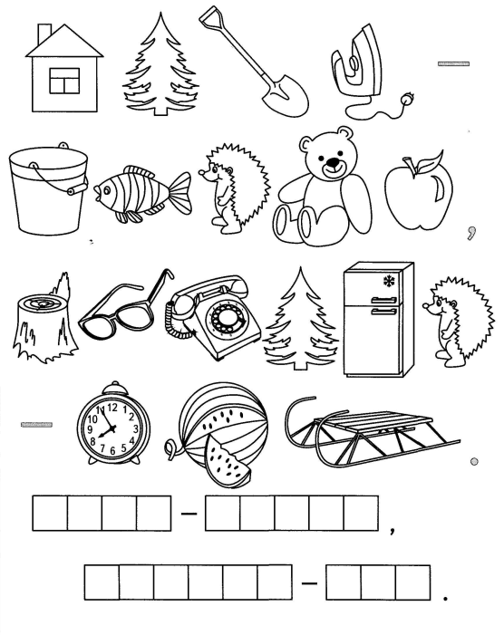

***Игра: «Тогда и сейчас»***

Измените слова – действия по образцу: гулял – гуляю.

ЛОГОПЕД: ДЕТИ:

Я косил (траву) Я кошу

Я носил Я ношу

Я писал Я пишу

Я висел (на турнике) Я вишу

Я мазал Я мажу

Я лизал Я лижу

Я вязал Я вяжу

Я свистел Я свищу

Я блестел Я блещу

Я гостил Я гощу

***Игра: «Слог – шаг».***

ЛОГОПЕД дает каждому игроку задание: «Сделай два шага вперед!», «Сделай три шага вперед!», «Сделай шаг вперед!».

Игрок должен вспомнить слово, в состав которого входит столько слогов, сколько шагов ему предложено сделать, и четко произнести его по слогам так, чтобы каждому шагу соответствовало произнесение одного слога.

***Упражнение: «Слова – неприятели».***

Назвать слово противоположное по значению.

холодный тупой

поднять зима

низко темно

легкий начало

чистый мокрый

***Упражнение «Расставь буквы».***

Нужно расставить буквы по порядку в соответствии с цифрами и написать слова, которые получились.

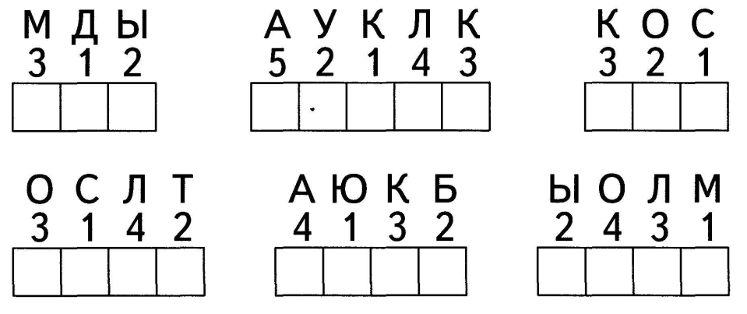

***Упражнение «Взрослые и детеныши»***

ЛОГОПЕД называет взрослого зверя, ДЕТИ называют его детеныша.

Например: Тигр - … (тигренок), лев - … (львенок), слон - … (слоненок) и т.д.

***Найди все слова в цепочке.***

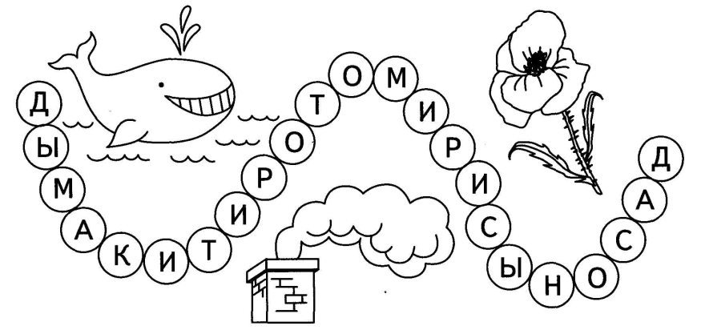

***Упражнение: «Соединить половинки слов»***

само ляр род раст

бук вертприездка

фут варь воз ина

бал вар раз горок

кап кон по очка

кон нал сор бор

ва ка пар воз

ка гон водо фор

гон кан сема та

***Упражнение: «Закончи предложение»***

Если сегодня понедельник, то завтра будет … Если сегодня четверг, то завтра будет … Сегодня пятница, а вчера был … а, завтра будет … и т.д.

***Игра: «Делай с нами»***

ЛОГОПЕД определяет запрещенное движение, затем начинает двигаться. ДЕТИ повторяют за ним все, кроме запрещенного движения.

***Прочитай слова по первым буквам картинок.*** Напишите это слово в клеточках и нарисуй этот предмет.

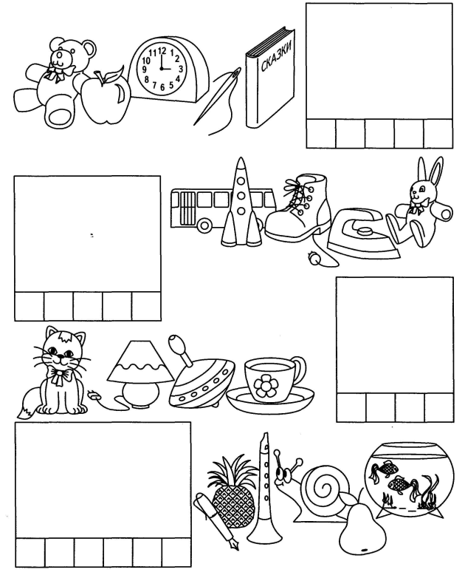

***3. Чайнворд загадок.*** Заполните пустые клеточки ответами на загадки.

|  |  |  |  |  |  |  |  |  |  |  |  |  |  |  |  |  |  |  |  |  |  |  |  |  |
| --- | --- | --- | --- | --- | --- | --- | --- | --- | --- | --- | --- | --- | --- | --- | --- | --- | --- | --- | --- | --- | --- | --- | --- | --- |
| 1 |  |  |  | 2 |  |  |  | 3 |  |  |  |  |  |  | 4 |  |  |  | 5 |  |  |  |  |  |

|  |  |  |  |  |  |  |  |  |  |  |  |  |  |  |  |  |  |  |  |  |
| --- | --- | --- | --- | --- | --- | --- | --- | --- | --- | --- | --- | --- | --- | --- | --- | --- | --- | --- | --- | --- |
| 6 |  |  |  |  |  | 7 |  |  |  | 8 |  |  | 9 |  |  | 10 |  |  |  |  |

1. Круглый, полосатый, с хвостиком.

2. Тоже полосатое, но животное.

3. Стеклянный домик для рыбок.

4. Человек в морской форме.

5. То, что держит в руках почтальон.

6. Посуда из которой едят суп.

7. Что обычно пишут на конверте?

8. Тот, на кого лает Моська.

9. Темнокожий человек.

10. Плавает в аквариуме.

(Ответ:АрбуЗебрАквариуМоряКонверТарелкАдреСлоНегРыбка).

***Упражнение: «Составь слова»***

к, о, с (сок) е, р, о, м (море)

у, д, б (дуб) ш, а, к, а (каша)

м, р, и (мир) а, к, у, р (рука)

т, о, р (рот) б, о, н, е (небо)

ы, с, р (сыр) а, с, о, к (коса)

д, м, ы (дым) д, а, в, о (вода)

***Рассыпанные слоги.***

Это было в воскресенье Так кружились, так вертелись,

У слона на дне рожденья. Что на части разлетелись.

Гости пели, веселились, Раз, два, три, четыре, пять,

В хороводе так кружились, Помоги гостей собрать.

АН – ЛО – ТИ – ПА – ДИ – КО – ДИЛ,

КО – КРО – ШИМ – ЗЕ – ПАН – КО – РИЛ

НА – МОТ – ГЕ – БЕ – РАФ – И – ГИ,

МУР – ГО – ЛА – ЛЕ – БРА – БРАЗ – ЖИ!

(К слону пришли: антилопа, бегемот, крокодил, шимпанзе, дикобраз, горилла, жираф, лемур, кобра, гиена),

***Упражнение: «Пятый лишний».***

1. стол, стул, пол, шкаф, полка;
2. осина, тополь, сосна, береза, клен;
3. горький, кислый, сладкий, горячий, соленый;
4. Иван, Сергей, Петров, Федор, Семен;
5. молоко, кефир, мясо, творог, сметана;
6. река, озеро, море, мост, пруд.

***Упражнение «Аналогии»***

собака – щенок, а лошадь - … (жеребенок)

малина – ягода, а двенадцать - … (число)

зубы – жевать, а глаза - … (видеть)

дерево – ветка, а рука - … (палец)

теплоход – вода, а поезд - … (рельсы)

бежать – стоять, а молчать - … (кричать)

птица – клюв, а лев - … (пасть)

предложение – слово, а слово - … (буква)

***Найди в квадрате следующие слова.***

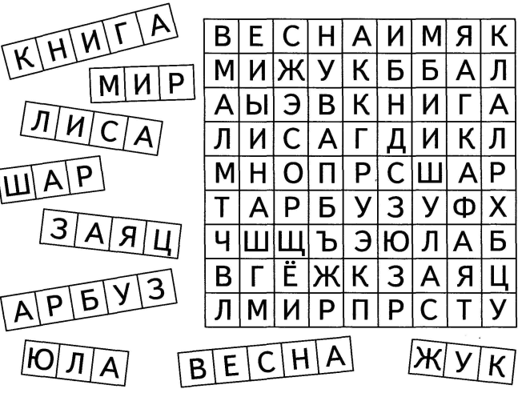

***Спрятанные слова.*** Какие слова здесь спрятались. Запиши их в клетках. Придумай предложения с каждым из слов.

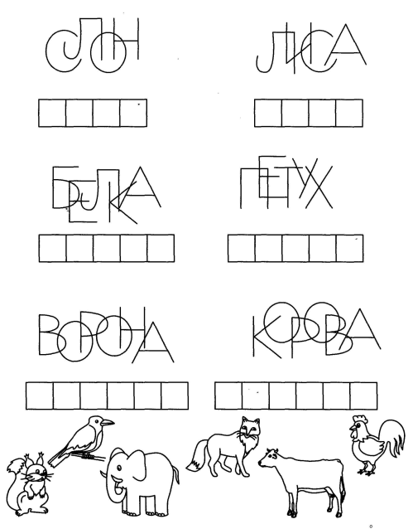

*Игра: «Не зевай»*

ЛОГОПЕД: ДЕТИ:

ложка из дерева деревянная

цветы из бумаги бумажные

сок из вишни вишневый

сок из томатов томатный

сок из моркови морковный

шуба из зайца заячья

шуба из белки беличья

шуба из волка волчья

***Расшифруй загадки.*** Замени значки буквами.

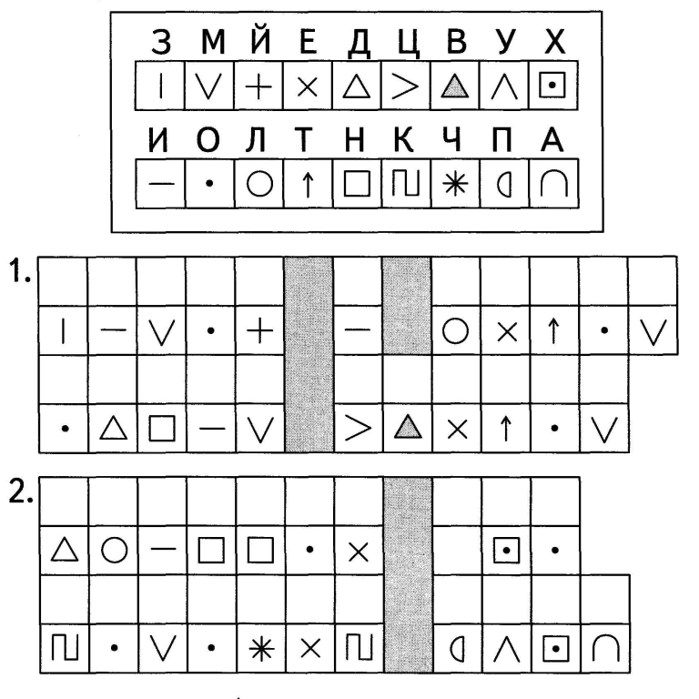

***Игра: «От слова к слову».***

Какое новое слово получится, если к нему в конце или начале добавить один звук?

Своей младшей дочке Тосе

Заплетает мама осы (КОСЫ)

Написал письмо Тамарке,

Я забыл приклеить арки (МАРКИ)

Подарили нам игрушки:

Целый день стреляют ушки (ПУШКИ)

Друг приехал из Полтавы.

Он привез письмо от лавы (СЛАВЫ, КЛАВЫ)

Мы от страха все притихли.

На арену вышли игры (ТИГРЫ)

Долго пол маршировал.

И трубач в трубу играл. (ПОЛК)

Любим мы на бок ходить.

Боксеру надо смелым быть. (БОКС)

*Игра: «Не зевай»*

ЛОГОПЕД: ДЕТИ:

ложка из дерева деревянная

цветы из бумаги бумажные

сок из вишни вишневый

сок из томатов томатный

сок из моркови морковный

шуба из зайца заячья

шуба из белки беличья

шуба из волка волчья

***Найди в таблице все слова и обведи их.*** С этими словами составь предложения.

